INTRODUCTION
Aux débuts de l'informatique des ordinateurs ont été mis au point, dès qu’ils furent aptes à fonctionner seuls, des personnes eurent l’idée de les relier entre eux afin qu’ils puissent échanger des données, c’est le concept de réseau. Il a donc fallu mettre au point des liaisons physiques entre les ordinateurs pour que l’information puisse circuler, mais aussi un langage de communication pour qu’il puisse y avoir un réel échange, on a décidé de nommer ce langage: protocole. Les protocoles ont donc évolué pour permettre la communication de tous ces réseaux pour former le réseau des réseaux, formant petit à petit une gigantesque toile d’araignée (en anglais « web ») formant le réseau le plus vaste, que l’on appelle Internet

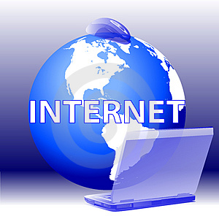

- DEFINITION
Internet est un réseau de télécommunication, c'est un réseau des réseaux ultra rapide qui relie les ordinateurs dans le monde entier entre eux, et qui permettent l'échange des données et des informations.
- TERMINOLOGIE
Le terme Internet est d'origine américaine. Ce terme est un dérivé du mot « International » et du mot « Network ». C'est termes signifie en français « Internet des réseaux ».
La première utilisation du mot Internet recensée date d'octobre 1982, c'est Robert Kahn au cours La première conférence internationale des ordinateurs et de la communication. Robert Kahn était un ingénieur américain.
Malgré son emploi en 1982, le mot Internet est devenu officiel le 1er janvier 1983.
En Angleterre, la majuscule et l'article « le » devant le mot Internet vient du fait qu'il est le réseau le plus étendu et le plus utilisé dans le monde. Il est donc désigné comme un objet unique.
- HISTORIQUE
Internet est né en 1969 sous l'impulsion du département américain de la défense (DOD). Le réseau, qui s'appelait alors ARPANLI, devait assurer les échanges d'informations électroniques entre les centres névralgiques américains dans le contexte de la guerre froide. Le cahier de charge établi par le DOD imposait que le réseau puisse poursuivre ses activités en cas d'attaque nucléaire soviétique. Si l’un ou plusieurs des sites et lignes de connexion venait à être détruit, les messages parviendraient à leur destinataire par des itinéraires alternatifs. Un grand nombre de centres de recherche, militaires, publics et privés prirent part à ce projet. Il était normal que leurs réseaux internes furent les premiers reliés à Internet. C’est pourquoi, dès sa création, Internet sera un méta-réseau, un réseau de réseaux qui va peu à peu relier la communauté scientifique et universitaire mondiale. Internet arrive en Europe en1982.
L'année 1984 est une année charnière: Internet perd son caractère militaire. Son financement n'est plus assuré par le DARPA mais par un organisme scientifique civil créé deux ans plus tard. La National Science Foundation (NSF). Le réseau est scindé en deux parties: MILnet, réseau strictement militaire et NSI net, le backbone ou épine dorsale d'Internet.
Sa facilité d'utilisation contribue grandement à populariser les autoroutes de l'Information. World Wide Web apparaît l'année suivante. Depuis la chute du mur de Berlin en 1989, Internet s'est largement ouvert au grand public et à l'exploitation commerciale.

- FONCTIONNEMENT DE L'INTERNET
Techniquement parlant, nous nous contenterons de dire que la base d’Internet est un outil informatique appelé TCP/IP (transmission Control Protocol / Internet Protocol), tout comme nous parlons français pour nous comprendre, les ordinateurs utilisent le "langage" ICP/IP pour échanger leurs informations.
Les machines sont reliées entre elles par des liaisons spécialisées haut débits. Celles-ci sont en général extrêmement coûteuses, interdisant à tout particulier de relier son ordinateur directement sur Internet. Heureusement pour nous, des sociétés bien intentionnées ont eu la bonne idée de former des passerelles de la ligne téléphonique vers ces baisons spécialisées. Ainsi tout le monde peut aujourd'hui faire appel à un prestataire de service (dénommé aussi provider) pour accéder au réseau des réseaux.
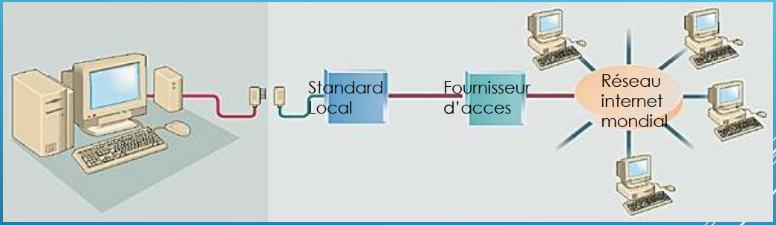

- LES PROTOCOLES LOGICIELS
Un protocole est un ensemble de règles qui définissent un langage afin de faire communiquer plusieurs ordinateurs. Ils sont définis par des normes ouvertes. Chaque protocole a des fonctions propres et, ensemble, ils fournissent un éventail de moyens permettant de répondre à la multiplicité et à la diversité des besoins sur Internet.
Les principaux sont les suivants :
- IP (Internet Protocol) aussi appelé IPv4 : protocole réseau qui définit le mode d'échange élémentaire entre les ordinateurs participants au réseau en leur donnant une adresse unique sur le réseau. Mais en vue du nombre d'internaute qui est de plus en plus grand, une nouvelle norme voit le jour appelé IPv6 qui permet d'accueillir un plus grand nombre d'utilisateurs.

- TCP : responsable de l'établissement de la connexion et du contrôle de la transmission. C’est un protocole de remise fiable. Il s'assure que le destinataire a bien reçu les données
- HTTP (HyperText Transfer Protocol) : protocole mis en œuvre pour le chargement des pages web.

- HTTPS : pendant du HTTP pour la navigation en mode sécurisé.
- FTP (file Transfer Protocol) : protocole utilisé pour le transfert de fichiers sur Internet.
- SMTP (Simple Mail Transfer Protocol) mode d échange du courrier électronique en envol.
- POP3 (Post Office Protocol version 3) : mode d'échange du courrier électronique en réception.
- IMAP (internet Message Access Protocol) : un autre mode d'échange de courrier électronique.
- IRC (Internet Relay Chat) : protocole de discussion instantanée.
- NNTP [Network News Transfer Protocol) : protocole de transfert de message utilisé par les forums de discussion Usenet S SI ou US : protocoles de transaction sécurisée, utilisés notamment pour le paiement sécurisé.
- DNS (Domain Name System) : système de résolution de noms Internet.
- ICMP (Internet Control Message Protocol) : protocole de contrôle du protocole IP.

- LES SERVICES DISPONIBLES SUR INTERNET

- Le courrier électronique
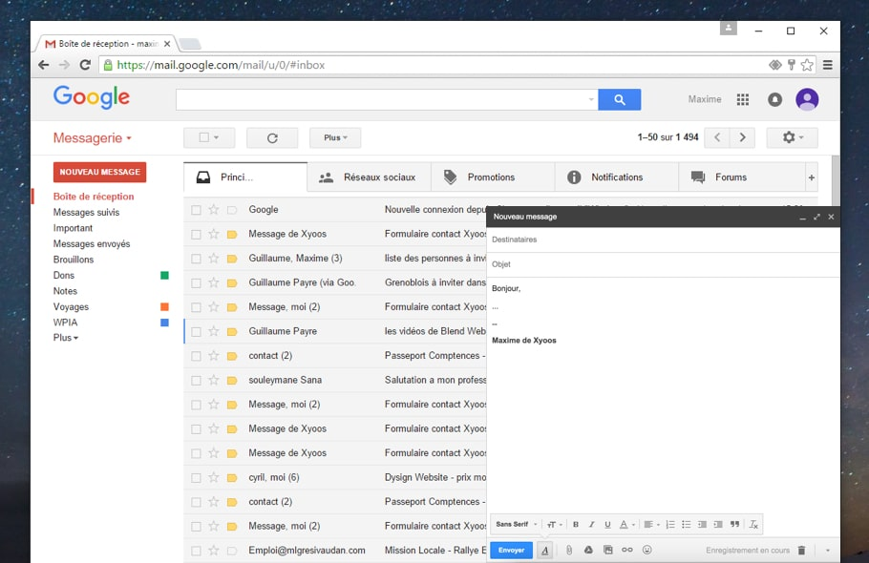
Le courrier électronique, courriel, ou parfois mél, est un service de transmission de messages envoyés électroniquement via un réseau informatique (principalement Internet) dans la boite aux lettres électronique d’un destinataire choisi par l'émetteur.
Pour émettre et recevoir des messages par courrier électronique, il faut disposer d'une adresse électronique et d’un client de messagerie ou d’un web mail permettant l’accès aux messages via un navigateur Web. L'acheminement des courriels est régi par diverses normes concernant aussi bien le routage que le contenu.
- La messagerie instantanée
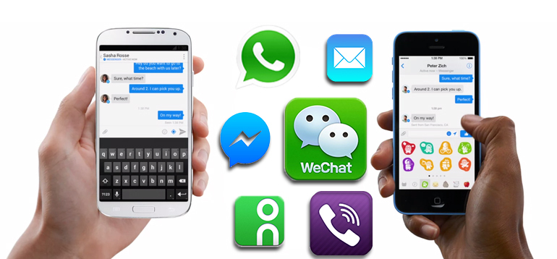
La messagerie instantanée. Le dialogue en ligne ou le davantage, également désignée par « tchat » (« bavardage ») permet l'échange instantané de messages textuels et de fichiers entre plusieurs ordinateurs connectés au même réseau informatique, et plus communément celui d'Internet. Contrairement au courrier électronique, ce moyen de communication est caractérisé par le fait que les messages s'affichent en quasi-temps-réel et permettent un dialogue interactif.
- Le World Wide Web (WWW)
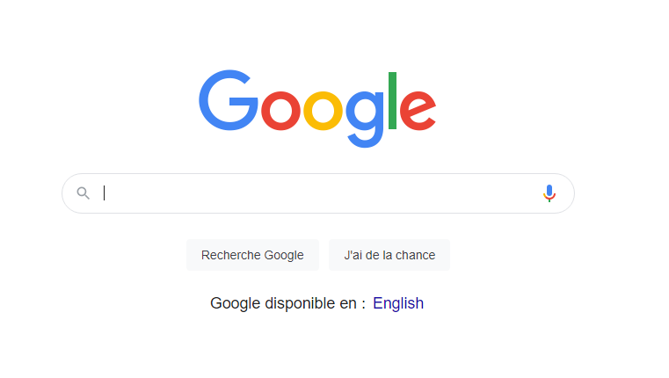
Littéralement la « toile (d'araignée) mondiale », communément appelé le Web, et parfois la toile, est un système hypertexte public fonctionnant sur Internet qui permet de consulter, avec un navigateur, des pages accessibles sur des sites. L'idée de la toile d araignée vient des hyperliens qui lient les pages web entre elles.
Le Web n’est qu'une des applications d'Internet; Le Web a été inventé plusieurs années après Internet, mais c'est lui qui a rendu les médias grand public attentifs à Internet Depuis, le Web est fréquemment confondu avec Internet ; en particulier, le mot forte est souvent utilisé dans les textes non techniques sans qu'il désigne clairement le Web ou Internet

- LA CONNEXION A INTERNET
L'accès à Internet est souvent vendu sous la forme d'offre commerciale de services, avec un abonnement fixe ou un paiement aux données consommées. Certaines organisations, notamment les universités européennes, disposent de leurs propres réseaux (ex : Renater).
Pour accéder à Internet il faut disposer d'un équipement IP ainsi qu'une connexion à un fournisseur d'accès. Pour cela, l'utilisateur emploie les matériel et logiciel suivants :
- Un ordinateur personnel ou tout autre équipement terminal d'un réseau ;
- « Assistant personnel
- Téléphone mobile

- Un canal de communication vers le fournisseur d'accès :
- Fibre optique
- Ligne téléphonique fixe : ligne analogique. xDSL.
- ligne téléphonique mobile 4G», JG, Edge, GPRS. GSM
- Internet par satellite
- WIFI

- Un système (logiciel/matériel) client pour le protocole réseau utilisé
(PPP. PPPox. Ethernet. ATM, etc.)

- Un Fournisseur d’accès à internet (FAI) (en anglais ISP pour Internet Service Provider)
Des logiciels sont, eux, nécessaires pour exploiter Internet suivant les usages
- Courrier électronique : un client SMTP et PQP (ou PQP3I ou IMAP (ou IMAP4)
- Transferts de fichiers : un client ou un serveur FTP (file Transfert Protocol)
- World Wide Web : un navigateur web

- LES AVANTAGES ET LES INCONVENIENTS DE L'INTERNET

- Avantages
- L’internet est un excellent outil pour la recherche de l’information donc de savoir, mais aussi distraction : grâce à lui. L’on peut s'amuser, jouer, regarder des films, etc.

- Il est également un excellent moyen de communication : il permet de rester en contact avec des amis dans le monde entier, de leur parler en temps réel, de partager (grâce aux réseaux sociaux) nos goûts et nos souvenirs, nos expériences, de se faire de nouveaux amis, grâce au net le monde est à portée d'un clic.

- l'internet favorise une nouvelle forme de commerce (le commerce électronique) qui permet d'acheter n'importe quel article dans le monde entier, en plus, il favorise l’accès à beaucoup de services (réservations, administrations électronique, banques électroniques, bibliothèques numériques, etc.)

- On parle de plus en plus souvent du travail à distance, des formations à distance, des consultations médicales à distance, autant de nouveautés rendues possibles grâce au net

- L’internet renforce la liberté d'expression. On a vu le rôle important joué par le net dans les révolutions arabes contre les régimes tyranniques de certains pays

- Inconvénients

- L'internet peut devenir une addiction et empêcher La personne dépendante de développer des relations réelles en l'emprisonnant dans des relations virtuelles.

- L'internet peut tuer des pratiques saines comme la lecture. S'il est mal utilisé, il peut nuire aux études des élèves.

- L'internet favorise le copier/coller et peut empêcher certaines personnes de faire un effort personnel pour faire un travail de recherche.

- L'internet peut être utilisé par de mauvaises personnes qui cherchent à arnaquer, à tromper, à voler d'autres personnes. Les enfants, en particulier, sont des victimes potentielles faciles qui doivent utiliser l'internet sous la surveillance des adultes, (les pédophiles sévissent sur le net)

- Toutes les données qui circulent sur le net ne sont pas éthiques et favorables : il y a des sites pornographiques, des sites extrémistes, des virus, des hackers, des pirates, les réseaux criminels, etc. Le net peut aussi rendre accessibles des données dangereuses : des terroristes apprennent sur le net comment fabriquer des engins explosifs, comment subtiliser des informations sensibles.

- sur internet, on n'est pas à l'abri des regards, des informations personnelles peuvent être divulguées par soi-même ou par un tiers, ce qui peut nuire à la personne, d'autant plus que le net a une mémoire d'éléphant (il est difficile d'effacer ces informations personnelles par la suite)

- Le net peut aussi favoriser de mauvaises habitudes, une mauvaise hygiène de vie. en restant longtemps devant son écran, on risque de devenir obèse avec tous les problèmes sanitaires qui en résultent... donc manger - bouger

- LES PERSPECTIVES D'AVENIR DE L'INTERNET
Jamais les inventeurs d'internet n'auraient pu imaginer toutes les applications qui existent aujourd'hui sur internet.
Certains projets veulent même relier tous vos appareils entre eux par internet, matériel hi-fi, réfrigérateur, maison, compteur électrique, chauffage central, appareil photo...
C'est le protocole IP (Internet Protocol) qui est utilisé sur Internet et qui permet aux machines de dialoguer entre elles. Il est actuellement en version 4 (on l'appelle IPv4).
Mais avec toutes les nouvelles applications qu'on veut créer, on se trouve limité.
- difficultés pour attribuer les adresses IP,
- difficultés pour garantir les vitesses de transmission (indispensable pour la vidéo par exemple).
- difficultés de sécurisation.
- débit insuffisant.
C'est pour cette raison qu'une nouvelle version d'IP est à l'étude. iPv6. Actuellement, un réseau de test en IPv6 est monté aux États-Unis et quelques grandes entreprises y ont accès pour effectuer des tests et développer des applications.

CONCLUSION
L'Internet est devenu un véritable phénomène social, il occupe une place importante dans la vie des jeunes apprenants. Pourtant il suscite l'inquiétude de certains parents et éducateurs, ceux-ci le considèrent comme un vrai danger qui menace les enfants et les jeunes.
En résumant, aujourd'hui on ne peut pas interdire l'utilisation d’Internet parce qu'il est devenu l’une des nécessités de nos jours et, malgré ses inconvénients, il a beaucoup d'avantages économiques et culturels, et pour dépasser alors ses méfaits, il faut éduquer les gens à bien l’utiliser et surtout au adolescent.

- L’internet peut avoir des avantages et des inconvénients ça dépendent sur le cas d’utilisation.
- Le mal utilisation de cette ressource Peut entraîner des conséquences graves.

